2013—2014学年小学数学三年级下册期末试卷
班级：_____ 姓名：__________
一、 我会填。（1至9题每空1分，第10题2分）
1、在括号里填上合适的小数。
5元8角＝（ ）元 1米5分米3厘米＝（ ）米
2、有一个数，十位和百分位上都是3，个位和十分位上都是0，这个数写作（ ），读作（ ）.
3、探索规律：
4，7，10，13，（ ）；864，855，837，810，（ ）。
4、 5□6÷2,要使商中间是0, □里最小填( ), 或( ).
5、6平方米=（ ）平方分米 8000平方厘米=（ ）平方分米米=（ ）厘米 60分米=（ ）米 0.30米=（ ）分米
6、在括号里填上适当的单位名称。
（1）黑板的面积约是4（ ）。（2）小红身高145（ ）。
（3）邮票封面面积是6（ ）。（4）电杆高约10（ ）
7、边长6米的正方形，周长是（ ）米，面积是（ ）平方米
8 、6个边长为1厘米的正方形，拼成长方形，面积是（ ）平方厘米，周长是（ ）厘米或（ ）厘米。
9、在○里填上“＜”，“＞”或“＝”。
0.32 ○1.23 0.04 ○ 0.4
5.7＋3.4○9.9－0.8 2.6○2.55
10、请将下列小数按照从小到大的顺序排列
0.96 0.69 1.56 0.06 0.78
二、火眼金睛辨一辨。（每题1分）
1、边长是4米的正方形，周长和面积相等。 （ ）
2、0和任何数相乘都得0. ( )
3、周长相等的图形，他们的面积也相等。 （ ）
4、最大两位数乘最大一位数的结果是891。 （ ）
5、一个正方形的边长扩大3倍，周长就扩大3倍，面积就扩大9倍。（ ）
三、选一选。（把正确答案的序号填在括号里，每题1分）
1、一个书包28元，买10个这样的书包，300元钱（ ）。
A、够用 B、不够用 C、不能确定
2、把2个边长是3厘米的正方形拼成一个长方形，这个长方形的周长是（ ）。
A.18厘米 B.24厘米 C.36厘米
3、大于3.2而小于3.8的小数有（ ）个。
A、5 B、6 C、无数
4、下面哪个图形不是轴对称图形。（ ）

A B C
5、要使511÷□的商是两位数而且没有余数，□里应该填（ ）。
A、6 B、7 C、8
6 、比较下面两个图形，说法正确的是（ ）。
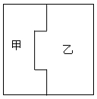
A.甲和乙的面积相等，周长也相等
B.甲和乙的面积相等，但甲的周长长
C.甲和乙的周长相等，但乙的面积大
四、算一算。
1．直接写得数。（每题0.5分）
50×40= 22×40= 480÷6= 720÷9= 0÷9=
800÷2= 0×85= 7.5+5.9= 5.3-3.9= 3.5+1.5=
2、估算。（6分）
59×30≈ 52×79≈ 43×38≈
397÷8≈ 801÷9≈ 302÷5≈
3、用竖式计算。（带※的要验算。）（18分）
98×34 = 48×27= ※ 902÷4=

※927÷9= 38.4－23.6= 6.8＋9.5=

50×66= 304÷5= 43.2-18.5=

五、操作题。
1．分别画出①号和②号图形的另一半，使它们成为轴对称图形。（4分）
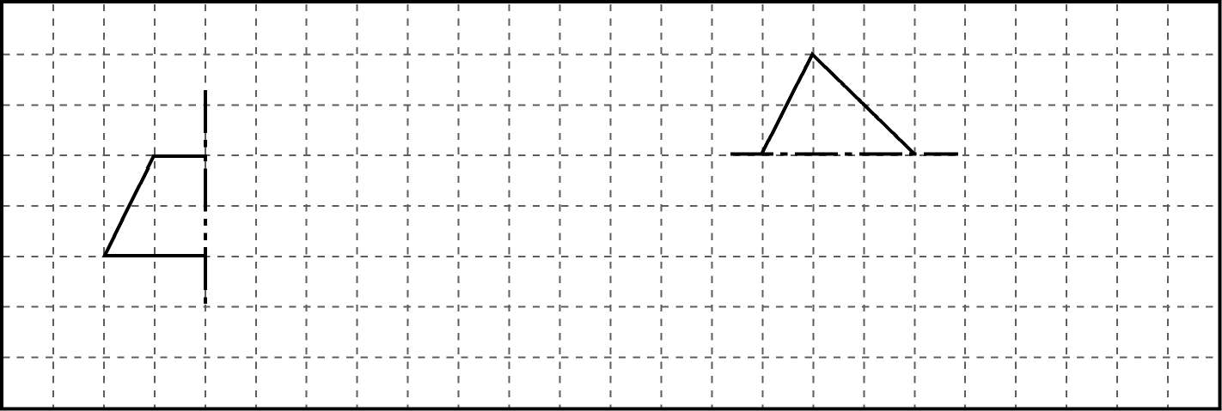
① ②

2、下图中每一个方格代表1平方厘米，请在图上分别画出2个不同的长方形，使它们的面积都是12平方厘米。（4分）

六、解决问题。（24分）
1、计算下列图形的面积和周长。（4分）
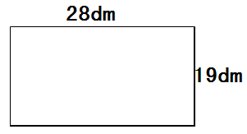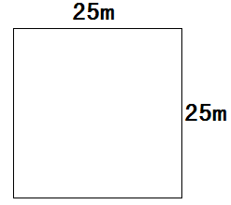

2. 三年级同学进行体操表演，如果每排站24人，可以站9排。如果每排站12人，可以站成多少排？

3．王师傅要给一面长5米，宽4米的广告墙涂油漆，除去墙上一个边长为5分米的正方形霓虹灯罩，需要刷油漆的面积有多大？

4、王爷爷靠西墙围了一个羊圈。
- 算出这个羊圈的占地面积。
22m
10m

(2)如果砌上围墙，围墙的长应该是多少？

5．小聪明的身高是13.5分米，小淘气比小聪明高0.6分米，比小可爱矮1分米。小可爱的身高是多少？

6、三年级两名老师带100学生准备到巴岳山旅游一天。怎样租车比较合理呢？租金是多少元？（3分）
8人座：80元/天
6人座：65元/天

